公司介绍
江苏三千微尘软件科技有限公司（原名泰州市维科特网络科技有限公司）是一家致力于为政府、企事业单位提供全套网络整合营销及软件开发完整解决方案的高科技公司，从事的业务包括中高端网站建设、软件开发、网络营销、移动互联网应用开发、微信公众平台建设运维等，全力为客户量身定制信息化解决方案，公司成立于2010年，注册资金1024万元人民币，注册地址为江苏省泰州市凤凰西路168号国家级高新技术创业服务中心。

公司为中国互联网新闻中心合作单位、国务院新闻办公室网络宣传局、中华人民共和国商务部市场运营司、国家发展和改革委员会国际合作中心指导单位，为南京师范大学研究生院课题攻关基地、中国供应商泰州地区唯一授权单位、泰州市工商局重合同、守信用单位，亦曾多次被江苏省劳动厅 、省委宣传部、泰州市领导姚建华、张雷、徐郭平、蓝绍敏、卢佩民等视察、指导，同时，公司运营着泰州地区最大的综合性门户电商平台网站“淘泰州”；公司与2014年开始建设微信公众平台开发业务，服务了泰州市众多中小企业、银行、政府事业单位，自运营有“大泰州”微信公众平台，经过两年多的运营，拥有二十余万泰州本地粉丝，为泰州排名前五的微信公众号；2015年成功在泰州发起了泰州首个互联网金融项目—募集500人，每人出2000元，用众筹的方式开了一家以咖啡+创业孵化+公益模式的咖啡馆；2016年，公司开设子公司：泰州青柠众创空间有限公司，被政府认定为泰州首家民营双创基地、江苏省优秀众创空间。

我们始终秉承“只做精品、只做经典”的宗旨，力求为广大客户提供最优质、最全面的完整解决方案。

公司部分资质
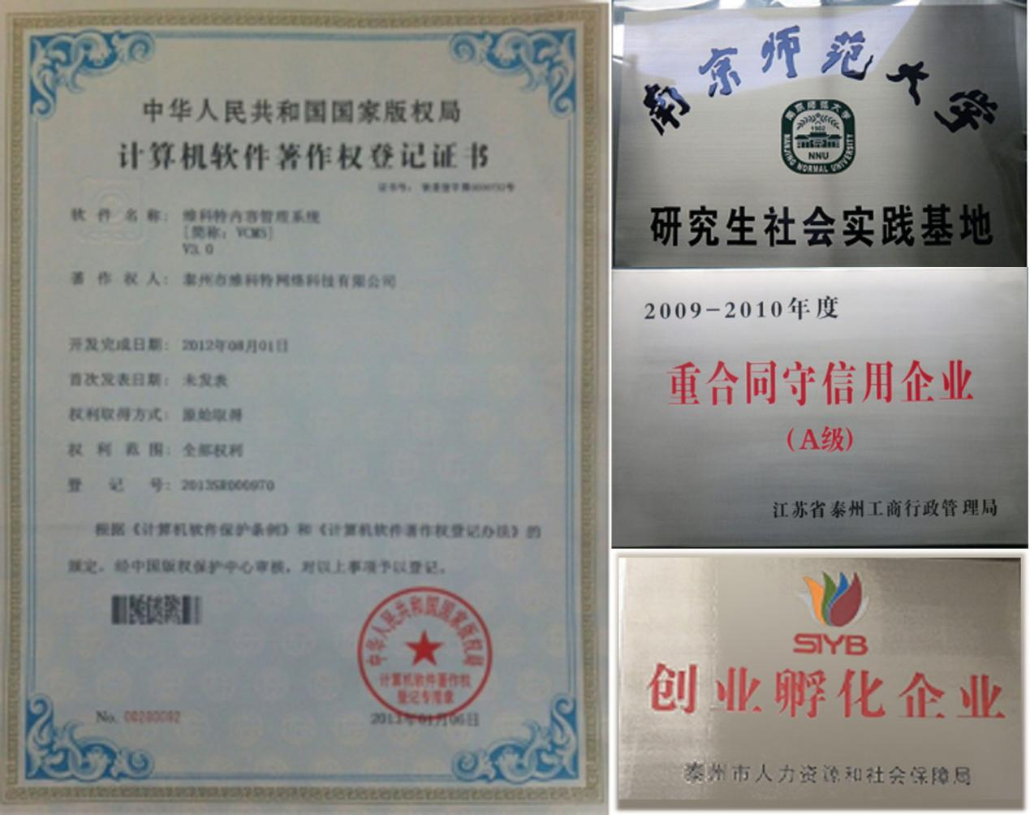

我公司是泰州目前唯一取得站群系统软件著作权资质的网络公司

联系方式：
- 江苏三千微尘软件科技有限公司
- 地址：泰州市税东街27号
- 电话：0523-86196118
- 移动电话：15298506156
- 电子邮箱：240131818@qq.com
- QQ：240131818
- 微信：2649096688
- 旗下微信公众平台：大泰州、泰州圈、泰州热线等

服务项目：
•江苏三千微尘软件科技有限公司致力于中高端网站建设、网络营销、软件开发、移动互联网应用开发、微信公众平台建设、运营、代运营、VR等。

我们的部分客户：（网站、软件等，排名不分先后）

江苏省总工会 | 奇香阁美食集团 | 东方汽贸
中国银行泰州分行 | 牧野音乐 | 用心惠子机械
民生银行泰州分行 | 罗兰金都购物公园 | 源生果食品
泰州市海陵区公安局 | 青山玉雕 | 星达膜科技（美国）
泰州市开发区公安局 | 博格东进管道设备 | 南京中医药大学翰林学院
泰兴市公安局 | 海峰机械 | 川岛机械
姜堰区公安局 | 通洋机械 | 明德教育
泰州市人民检察院 | 中海国创 | 一鸣生物
泰州市消防支队 | 力昇气体 | 美音音乐
姜堰区团委 | 申视塑料 | 大华集团
姜堰区政府 | 康隆工贸 | 泰州优漫卡通
姜堰镇政府 | 常发锋陵集团 | 碧桂园温馨之家
中国医药城 | 威士德机械 | 天和集团
江苏农业示范开发区 | 亚光亚装饰 | 姜堰自来水公司
中国移动公司泰州分公司 | 江苏罡阳集团 | 码也集团
中国电信泰州分公司 | 乐天玛特（泰州） | 泰州市民政局

团队风采

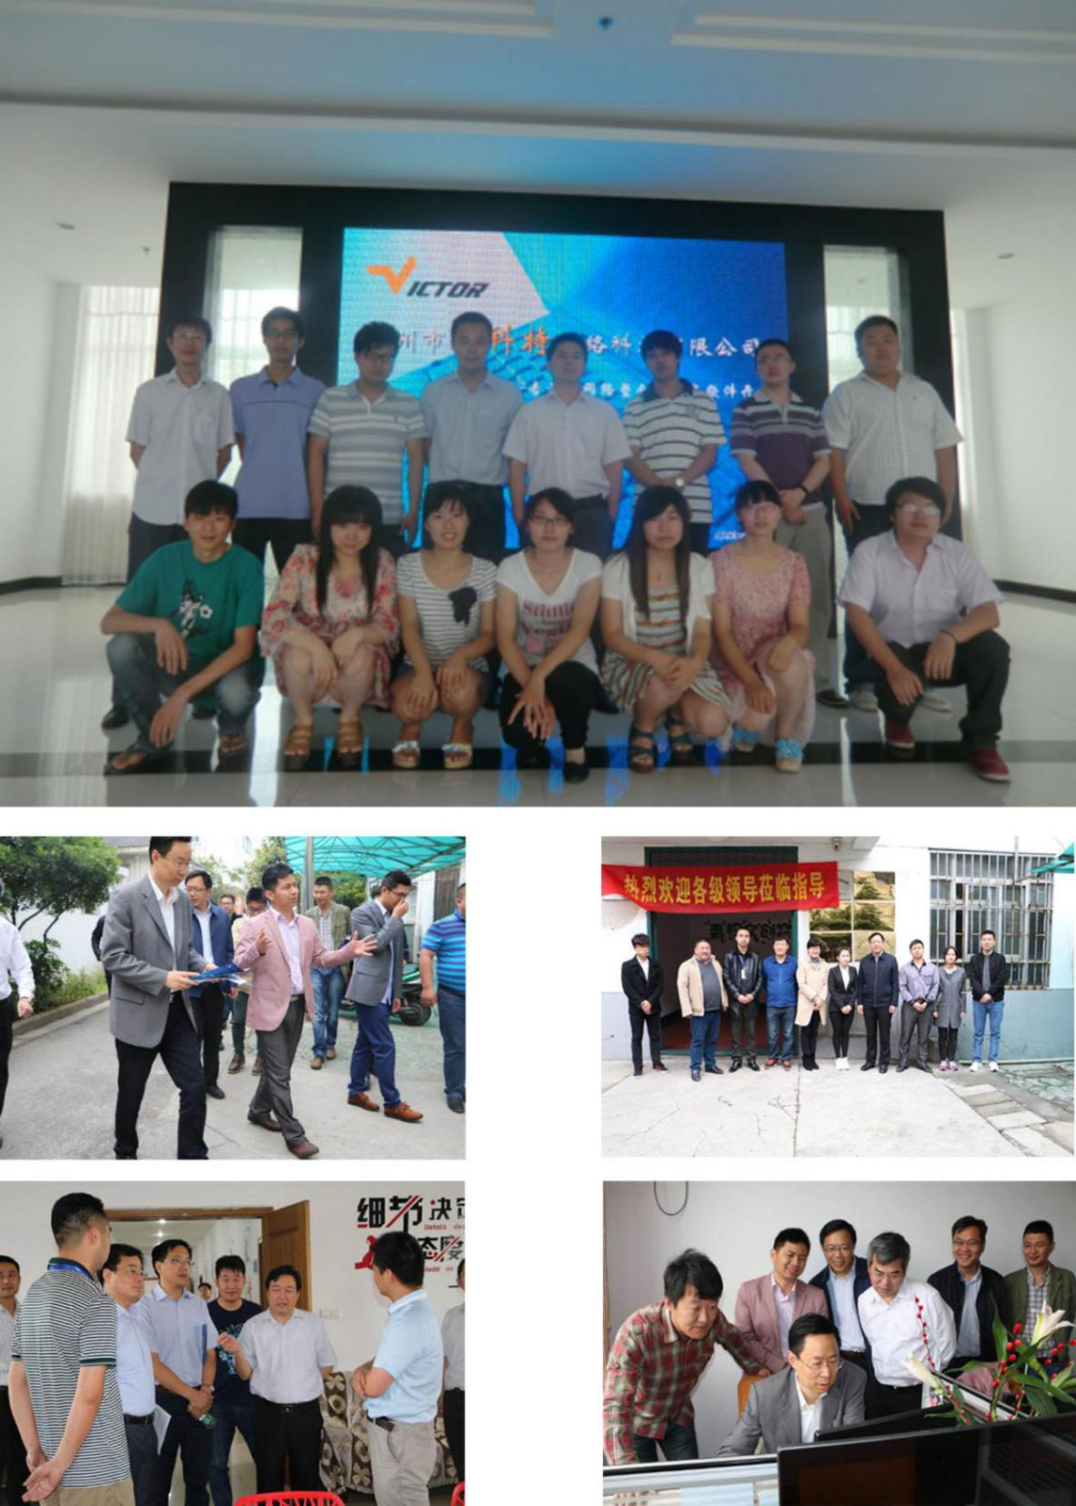
公司目前有如下几项完全独立自主开发的软件产品，具备知识产权保护。
维科特内容管理系统V3.0
维科特知识管理系统V3.0
维科特汽贸行业综合管理系统V3.0
维科特墓园综合管理系统V3.0
维科特O2O商城APP系统

谢谢观看！

